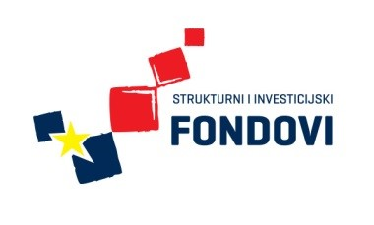 STRUKOVNA ŠKOLA ĐURĐEVAC
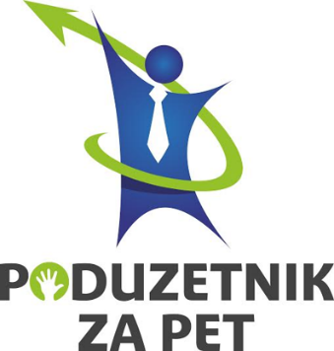

9. RADIONICA IZRADE UKRASNO – UPORABNIH PREDMETA

25. veljače 2016. učenici Strukovne škole Đurđevac koji sudjeluju u projektu 'Poduzetnik za pet' ukrašavali su jaja - pisanice špagama od kojih su izrađivali i ukrase za iste. Kroz ovu radionicu zadrugari su naučili kako na još jedan zanimljiv način mogu izraditi drugačije i nesvakidašnje pisanice za nadolazeći Uskrs. Svojim pisanicama će se također predstaviti na 1. sajmu zadruga Strukovne škole Đurđevac. Također, krenuli su s izradom magnetića koji će biti u oblicima prigodnima za Uskrs (pilići, pisanice, zečevi i sl.).

